KEKURANGAN ENERGI KRONIS DAN INDEKS MASSA TUBUH DENGAN KEJADIAN ANEMIA
PADA REMAJA PUTRI DI MADRASAH
ALIYAH NEGERI 3 TAPIN

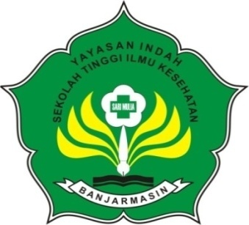

PROPOSAL

SKRIPSI

Untuk Memenuhi Salah Satu Syarat Memperoleh Gelar
Sarjana Sains Terapan

Oleh
Rezky Amelia
NIM : S.DIV.16.646

PROGRAM STUDI DIPLOMA IV BIDAN PENDIDIK
SEKOLAH TINGGI ILMU KESEHATAN SARI MULIA
BANJARMASIN
2017

